Fábio,

Segue as observações:

----//----//---//----//----//---//----//----//---//----//----//---//----//----//---//--- Na tela do login:

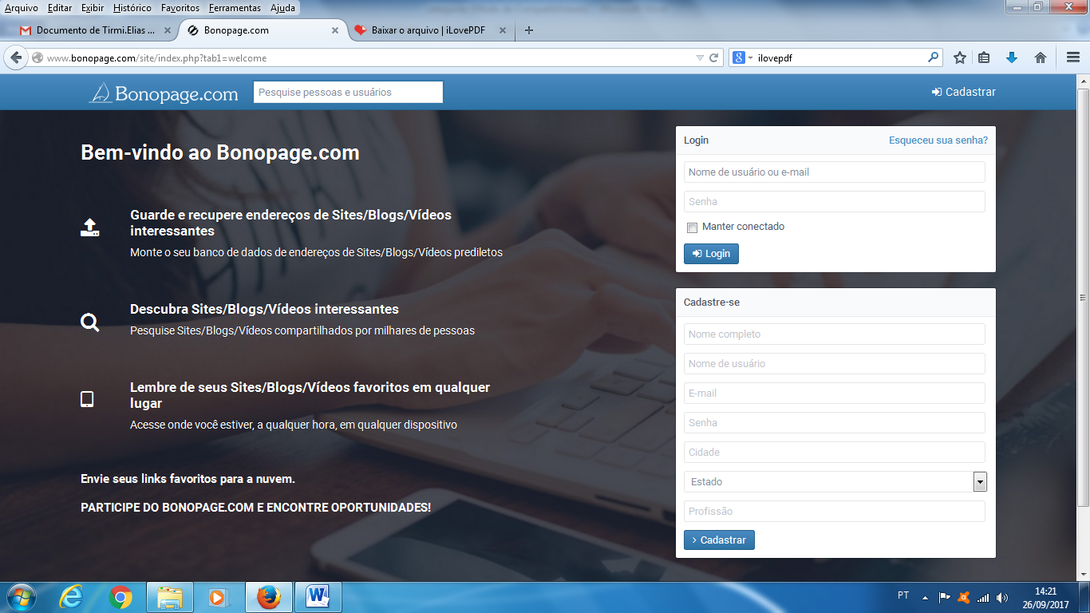

A FRASE:

“Envie seus links para a nuvem.”

Alinhar a esquerda com a frase de cima: “Acesse onde você estiver, a qualquer hora, em qualquer dispositivo”

----//----//---//----//----//---//----//----//---//----//----//---//----//----//---//---

No cadastro, não preciso do nome completo do usuário (pode tirar esse campo, o restante permanece)

----//----//---//----//----//---//----//----//---//----//----//---//----//----//---//---

Quando muda o idioma os Estados aparecem em português.

----//----//---//----//----//---//----//----//---//----//----//---//----//----//---//

Quando entro com login e senha, tenho que repetir duas vezes para entrar na página

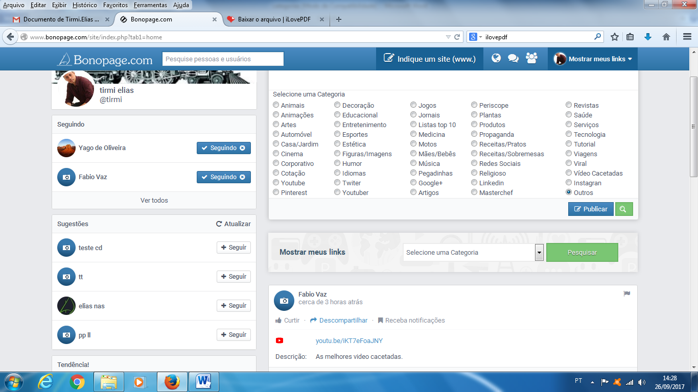

Retirar a palavra tendência ou trocar por Bonopage.com

----//----//---//----//----//---//----//----//---//----//----//---//----//----//---//



Onde está escrito: “Mostrar meus links” trocar por “Configurar”

----//----//---//----//----//---//----//----//---//----//----//---//----//----//---//

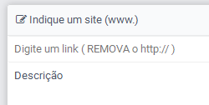

- Trocar a mensagem: “Digite um link (REMOVA o http://)”

Por

“Digite um link (Sem o http://)” e colocar essa frase na cor vermelha

----//----//---//----//----//---//----//----//---//----//----//---//----//----//---//

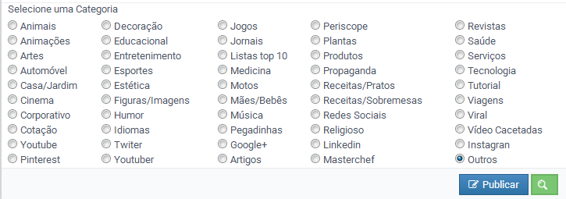

Depois de “Selecione uma Categoria”, inserir dois pontos.

----//----//---//----//----//---//----//----//---//----//----//---//----//----//---//

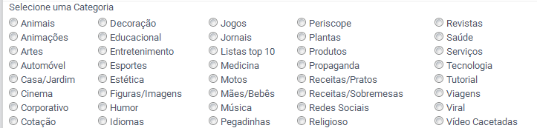

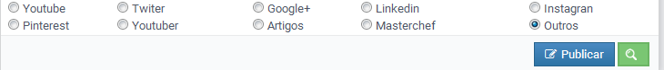

- Deixar uma linha em branco depois de vídeos cacetadas

- Retirar o botão com a lupa (não vou precisar)

- Quando clicar no botão Publicar, verificar se o nome do link tem http, se tiver retirar e gravar no banco de dados o link a partir do www.

----//----//---//----//----//---//----//----//---//----//----//---//----//----//---//

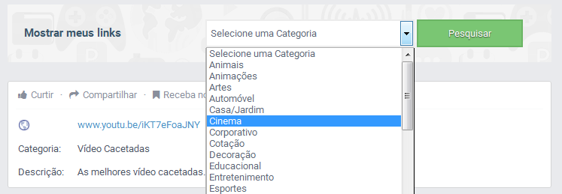

Incluir na janela de Categorias, na primeira linha a opção “Mostrar Todas”, nessa opção mostra todas as categorias.

----//----//---//----//----//---//----//----//---//----//----//---//----//----//---//

Quando CLICA NO BOTÃO PUBLICAR , APARECE A JANELA ABAIXO:

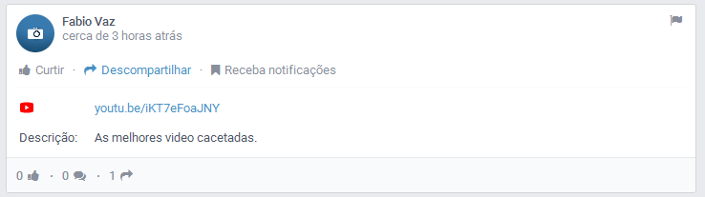

Nessa janela tem que mostrar o botão:

|  |
| --- |
| **INCLUIR ESSE LINK**  **NA MINHA PESQUISA** |

- Quando clicar nesse botão, grava no banco de dados o link, descrição e categoria de forma que quando pesquisar uma categoria vai aparecer esse link.

- Verificar para não gravar o mesmo link mais de uma vez, ok...

----//----//---//----//----//---//----//----//---//----//----//---//----//----//---//